Предмет: русский язык

Класс: 7

Дата: 01.03.23

Тема: Союз как часть речи

Цели урока: дать общее понятие о союзе как служебной части речи; показать его роль в предложении; формировать умение находить союзы в тексте; правильно ставить знаки препинания; работать со схемами; продолжить формирование умения логически мыслить.

**Планируемые результаты:**

***Предметные:*** повторить изученный материал о предлогах; знать морфологическую характеристику союза как служебной части речи; уметь определять роль союза, создавать предложения с союзами, находить их в тексте.

***Метапредметные:***

Регулятивные: Проектировать маршрут преодоления трудностей в обучении через включение в новые виды деятельности

Познавательные: Анализировать и извлекать информацию, уметь воспринимать текст художественного стиля.

Коммуникативные: Эффективное взаимодействие с учителем и сверстниками в процессе учебной деятельности.

***Личностные:***Формирование навыков организации и анализа своей деятельности, умений оценивать чужой труд.

**Тип урока:** урок усвоения новых знаний

**Оборудование:** раздаточный материал, рабочие тетради, учебник, презентация

Ход урока

1. **Организационный момент.**

- Здравствуйте, ребята! Сегодня у нас необычный урок, на нашем уроке присутствуют гости, давайте их поприветствуем, надеюсь, наш урок пройдет плодотворно! Я всем желаю удачи!

Все готовы к уроку? Начнем! Запишите число, классная работа, строчку для темы, как обычно, оставляем.

1. **Проверка домашнего задания**

Ребят, скажите, а какая тема была на прошлом уроке? *(предлог,* морфологический разбор предлога) А кто скажет, какое домашнее задание я задавала? Правильно! На дом я задавала сделать карточки с предлогами, употребляемыми в определенном падеже. Выполнили? Молодцы! Озвучьте (Один из учащихся озвучивает). Давайте применим это на практике!

Внимание на доску! Составьте словосочетания, используя существительные в правильном падеже. (на это вам 2минуты) СЛАЙД 2,3

Благодаря (забота) – благодаря заботе

Вследствие (засуха) – вследствие засухи

Согласно (приказ) – согласно приказу

Ввиду (отсутствие) – ввиду отсутствия

Вопреки (совет) – вопреки совету

Обменяйтесь тетрадями и внимание на доску, проверяем!

Запишите предложение, выполните синтаксический разбор, морфологический разбор причастия и предлога, минут 5-7 вам будет достаточно(распределить на учащихся)

Мы опускаем руки в воду, струящуюся между пальцев.СЛАЙД 4

1) (повест., невоскл., простое, двусостав., распростр., осложнено причастным оборотом)

2)Струящуюся – причастие, несов.в., непереход., наст.вр., ж.р., ед.ч., Вн.п.)

3)В – предлог, простой, непроизвод, соединяет слова в словосочетании.

1. **Мотивационный этап. Определение темы и целей**

Я вам приготовила эпиграф - загадку к нашему уроку. Отгадав её, вы поймёте, о чем пойдет речь на уроке. СЛАЙД 6

*Объединять и связывать стараюсь*

*Я равных и неравных в нужный час.*

*Порою я совсем не повторяюсь,*

*Порою повторяюсь много раз.*

Что это? *(союз)* Правильно! Давайте запишем тему нашего урока в тетрадь! И каковы же цели нашего урока? *(ответы детей)*

1. **Первичное восприятие и усвоение нового материала**

**Приём “Мозговая атака”.** А теперь вспомните всё, что вы уже знаете о союзе как части речи.

*Предполагаемые ответы: А) Союзы – служебные слова, которые связывают однородные члены предложения или части сложного предложения (простые предложения в составе сложного). Б) По значению и употреблению союзы делятся на подчинительные и сочинительные. В) По строению бывают простые и составные. Г) Союзы не изменяются. Д) Союзы не являются членами предложения.*

Девочкам было опережающее задание

Давайте познакомимся с этимологией слова, прошу Настя «Союз» *(Ученик – лингвист)*

Спасибо! А продолжит Валя!

Из истории возникновения термина «Союз». Прослушаем историческую справку.

**Спасибо! Итак, давайте сделаем вывод, какую же роль выполняет союз? *(Служит для связи.)***

Давайте прочитаем материал учебника, чтоб убедиться так ли это, страница 68 §49.

Подтверждает ли теоретический материал, что союз служит для связи? *(Да)* Для связи чего? *(однородных членов предложения в простом предложении и части простых предложений в составе сложного)*

А давайте с вами вспомним сами союзы. СЛАЙД 8

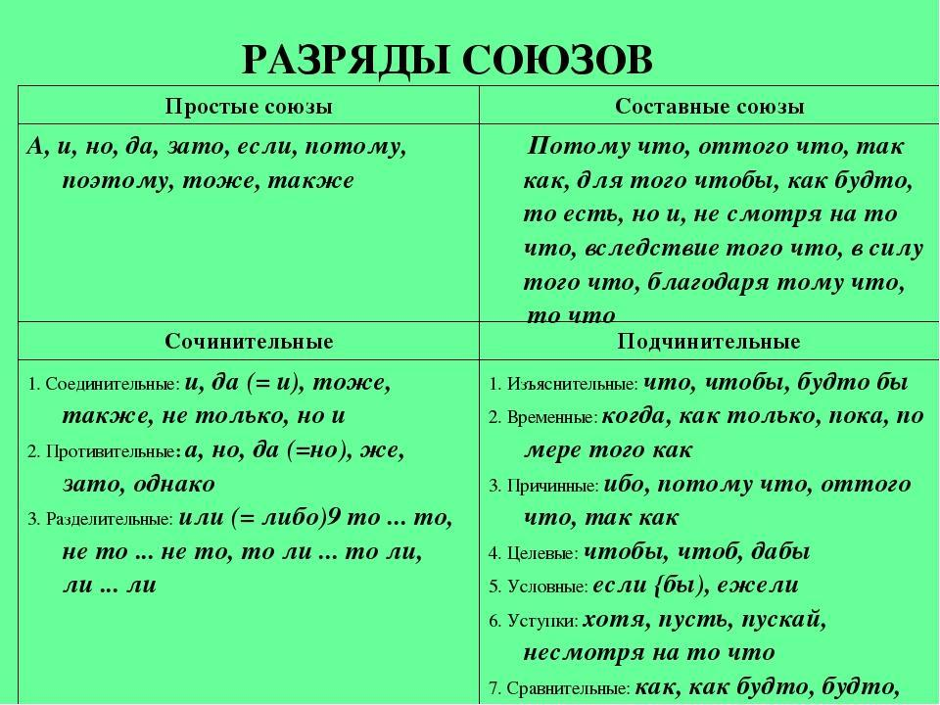

А теперь закрепим теоретические знания практикой, выполним ряд заданий.

**«Лингвистический эксперимент» МАРТ( На листах)СЛАЙД 9**

Работа по группам:

1 прочитайте текст, выделите грамматические основы, найдите союзы

2. сделайте вывод по наблюдениям

1 группа: Что связывают союзы во 2-ом предложении? (части слож. предл.)

2 группа: Для чего используется союз в 4 и 5-ом предложениях?

3 группа: Какую роль играет союз в 3-ем предложении? (связывает 3со 2 –м в тексте)

**-Давайте обобщим то, что мы узнали о союзе** *(делают выводы о роли союзов) :*

**- соединяют однородные члены**

**- соединяют части сложного предложения,**

**-связывают предложения в тексте.)**

1. **Физкультминутка**

**Ну что, пришло время отдохнуть! СЛАЙД 10, 11**

Внимание на доску!

1)влево-вправо

2)вверх-вниз

3)по часовой стрелке (красная линия)

4)против часовой стрелки (голубая)

5)рисуем горизонтальную восьмерку.

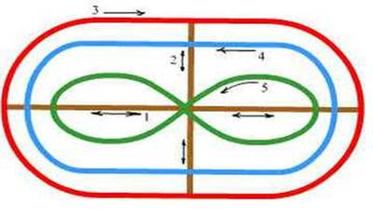

1. **Первичное закрепление материала.**

Упражнение 419. (в минут 5-7 уложимся)

Знакомимся с текстом и выписываем все союзы

1 . составить схему 4 предложения

2. сильнее всего – это? -

3. сравнить толкование слова молния из словарей В.Даля и Ожегова

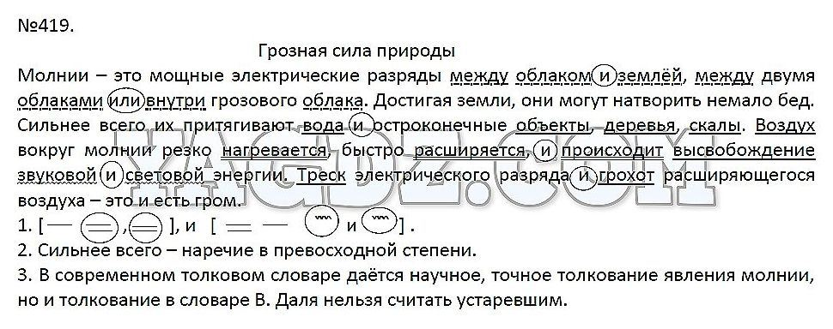

Какой вывод мы можем сделать(о союзе)? СЛАЙД 12

Союз - служебная часть речи, которая связывает однородные члены,  простые предложения в составе сложного, а также предложения в тексте.  Союз не является членом предложения.

**Тест(5 минут) РАЗБИРАЕМ С ВЗАИМОПРОВЕРКОЙ( разбирая прям каждое задание)СЛАЙД 13**

1.В русском языке есть ____________- и служебные части речи.  
2.Служебная часть речи, которая связывает однородные члены предложения и простые предложения в составе сложного, называется___________.  
3. Союзы бывают _______________________________________________.  
4. Укажите предложения, в которых союз соединяет однородные члены предложения:  
1) Костер потух, и даже угли подернулись ртутными капельками росы.  
2) Волокна серой паутины плывут и тянутся с небес.  
3) С неба не падал, не сеял, а словно оседал мелкий дождь.

5.Укажите предложения, в которых союз связывает простые предложения в составе сложного:  
1) Заурчал, завизжал мотор, затряслась машина, и бешено закружились задние колеса, поднимая пыль.  
2) Мы свернули палатку, взвалили на себя рюкзаки и пошли.  
3) Весенний дождь хлестал кусты, и над землянкой злился ветер.

СЛАЙД 14 Взаимопроверка!!!( 1- самостоятельные; 2- союз; 3- простые и сложные, сочинительные и подчинительные; 4 – 2,3;5 – 1, 3)

РЕЗЕРВ упр. 417 (устно)

1. **Итоги урока. Рефлексия. Оценивание.**

Давайте подведем итоги урока и в рамках читательской грамотности, с помощью кластера – солнышка, обобщим то, что мы сегодня узнали и извлечем нужную информацию для нас. СЛАЙД 15

Какие цели мы с вами ставили в начале урока? Достигли мы их?

Отлично! «Продолжите фразу» СЛАЙД 16

**сегодня я узнал…**

**было интересно…**

**я выполнял задания…**

**я понял(а), что…**

**теперь я могу…**

**я смог…**

Оцените себя на уроке!!!!!

**СЛАЙД 17 Домашнее задание** §49 – правило, упр.418.

**сегодня я узнал…**

**было интересно…**

**я выполнял задания…**

**я понял(а), что…**

**теперь я могу…**

**я смог…**